重庆大学分营科学营活动总结
四川省宣汉中学（2018年）
2018年5月，全国高校科学营活动正式启动，宣汉中学有幸成为达州市科协选派的单位之一，非常感谢市科协对我们的信任和鼓励。在市科协领导的大力指导下，我们顺利地完成了营前动员、营员筛选、网上申报、营前培训及重大科学营活动等系列工作。
7月14日，我们正式前往重庆大学分营参加科学营活动。
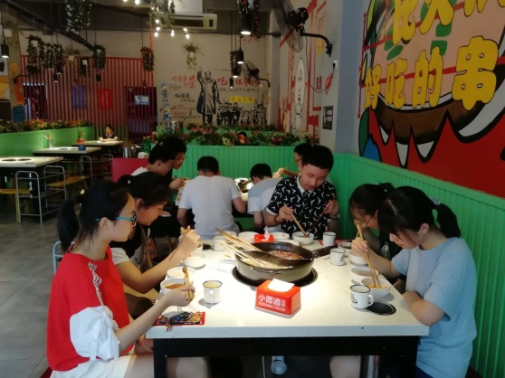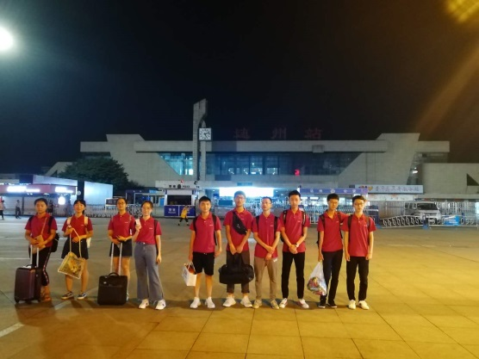

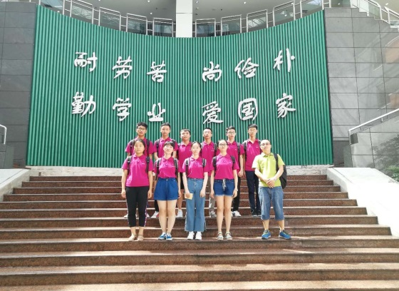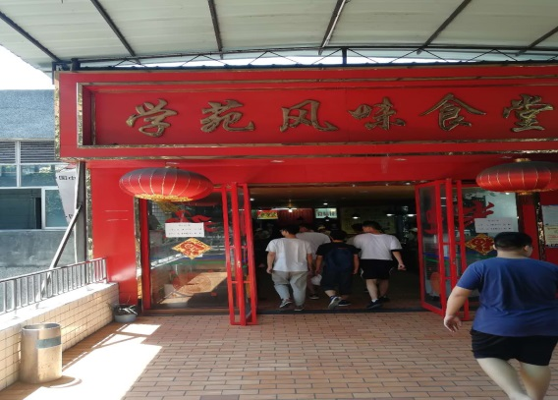
时光匆匆，转眼间，重庆大学分营科学营活动就落下了帷幕。非常感谢国家教育部、中科协、四川省科协以及重庆大学为我们提供这次机会。七天的科学营活动，我收获了许多，在重大流连忘返。这段科学营的时光将成为我永恒的记忆，七天之中结交的朋友将成为永恒的伙伴，重庆的美景是我心中的向往。重大淳朴厚道的学风以及志愿者们尽心尽力的工作都给我树立了榜样。还有一同陪伴的带队老师——刘老师和张老师，总而言之，科学应活动在我心中埋下了科技梦想，助我前行。
活动集锦，简略梳理，总结反思，累积经验。

1.营前安全教育培训
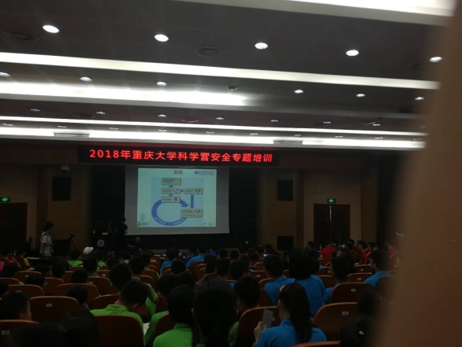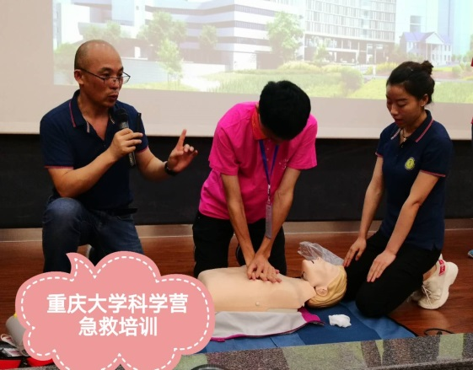

2.团队建设及展示
重庆大学分营的团队建设与其他高校不同，我们学校的10名学生完全被打乱，不等分的分到不同的8个大组里，以组为单位参加系列活动，最终以组进行评比。
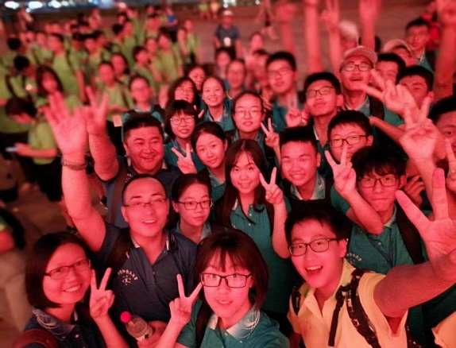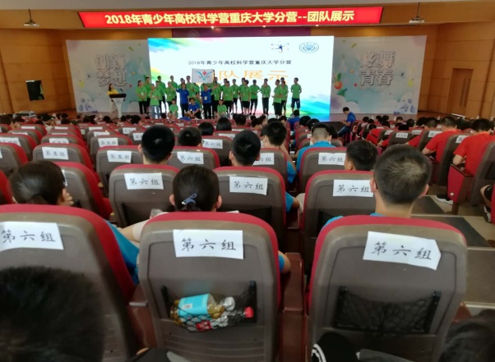

3.重庆大学分营正式开营
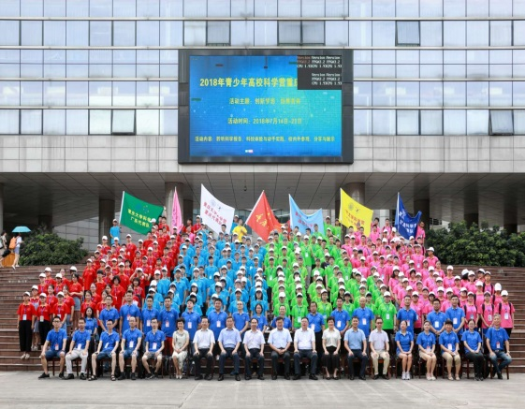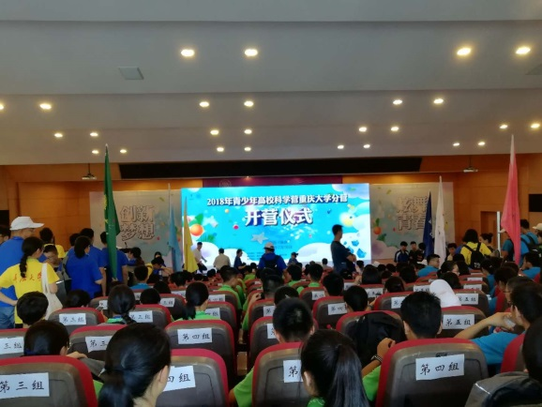

4.丰富的院士专家讲座
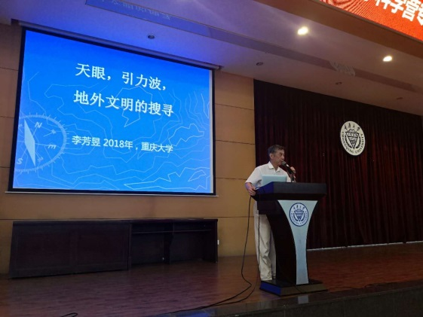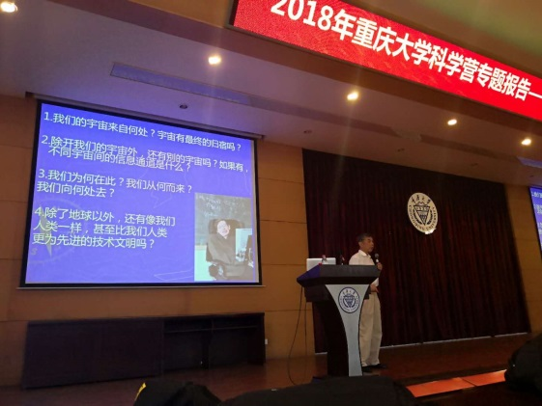

5.收获满满的学院活动
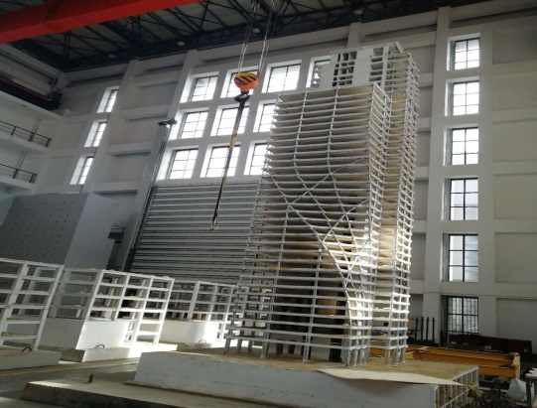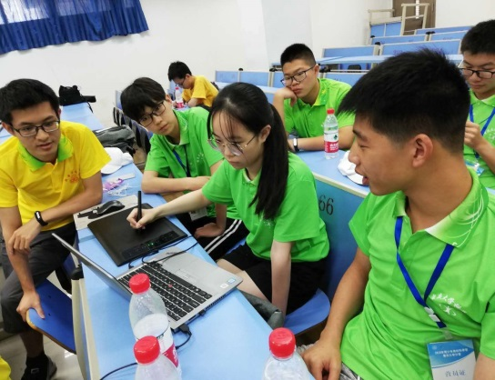

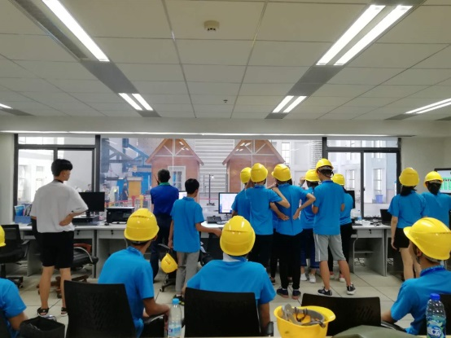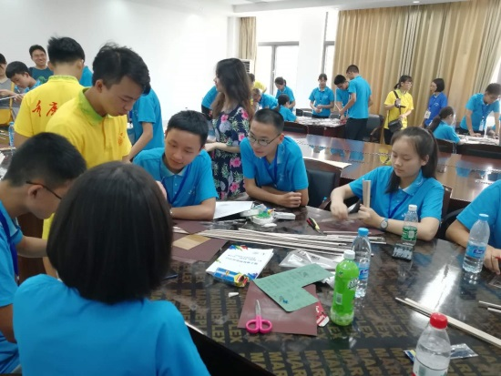

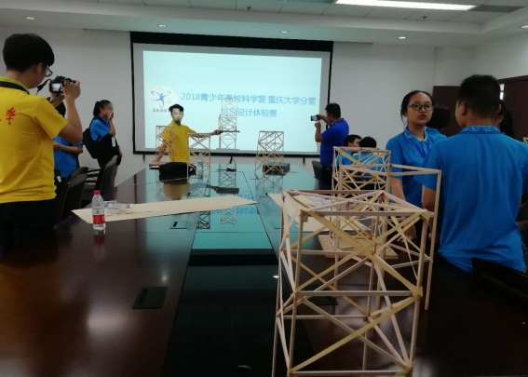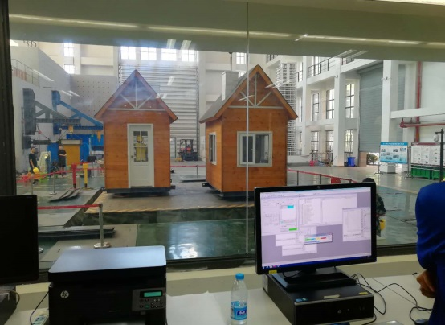
6.重庆市科技馆
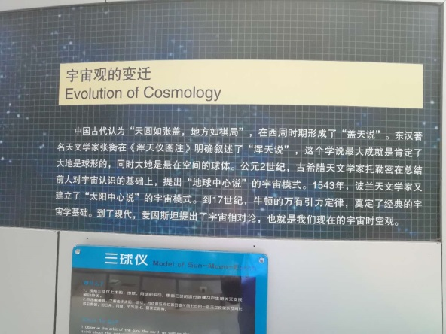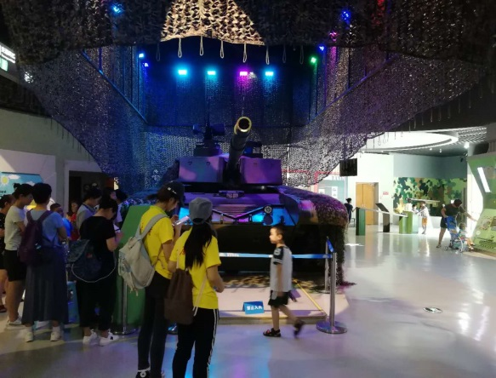
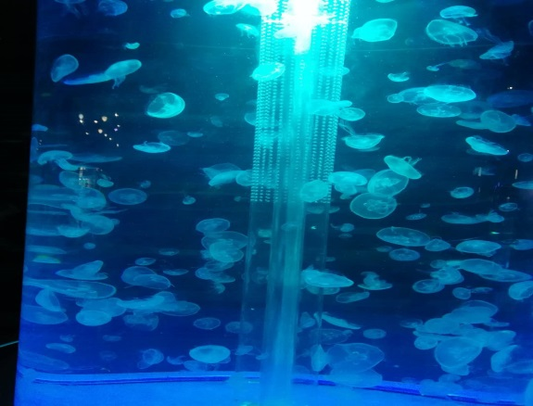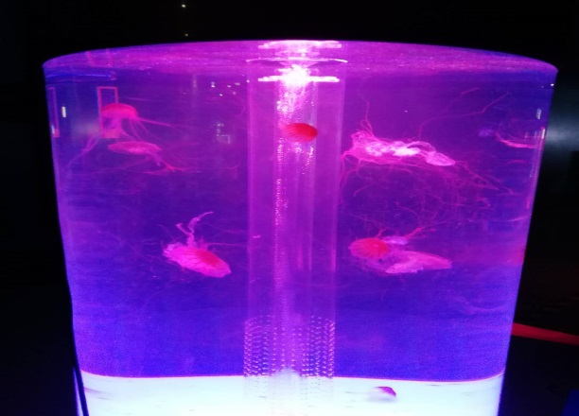
7.科学营闭幕仪式
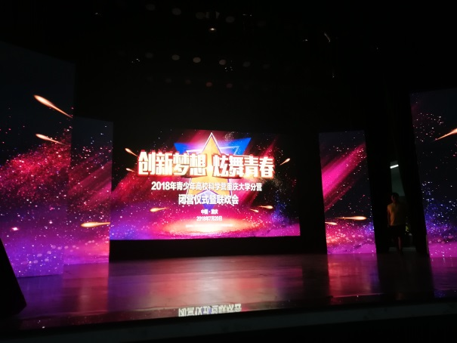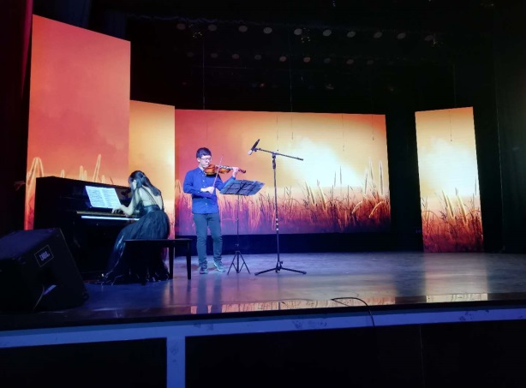
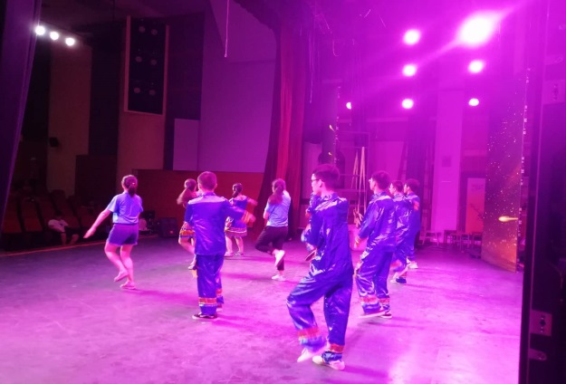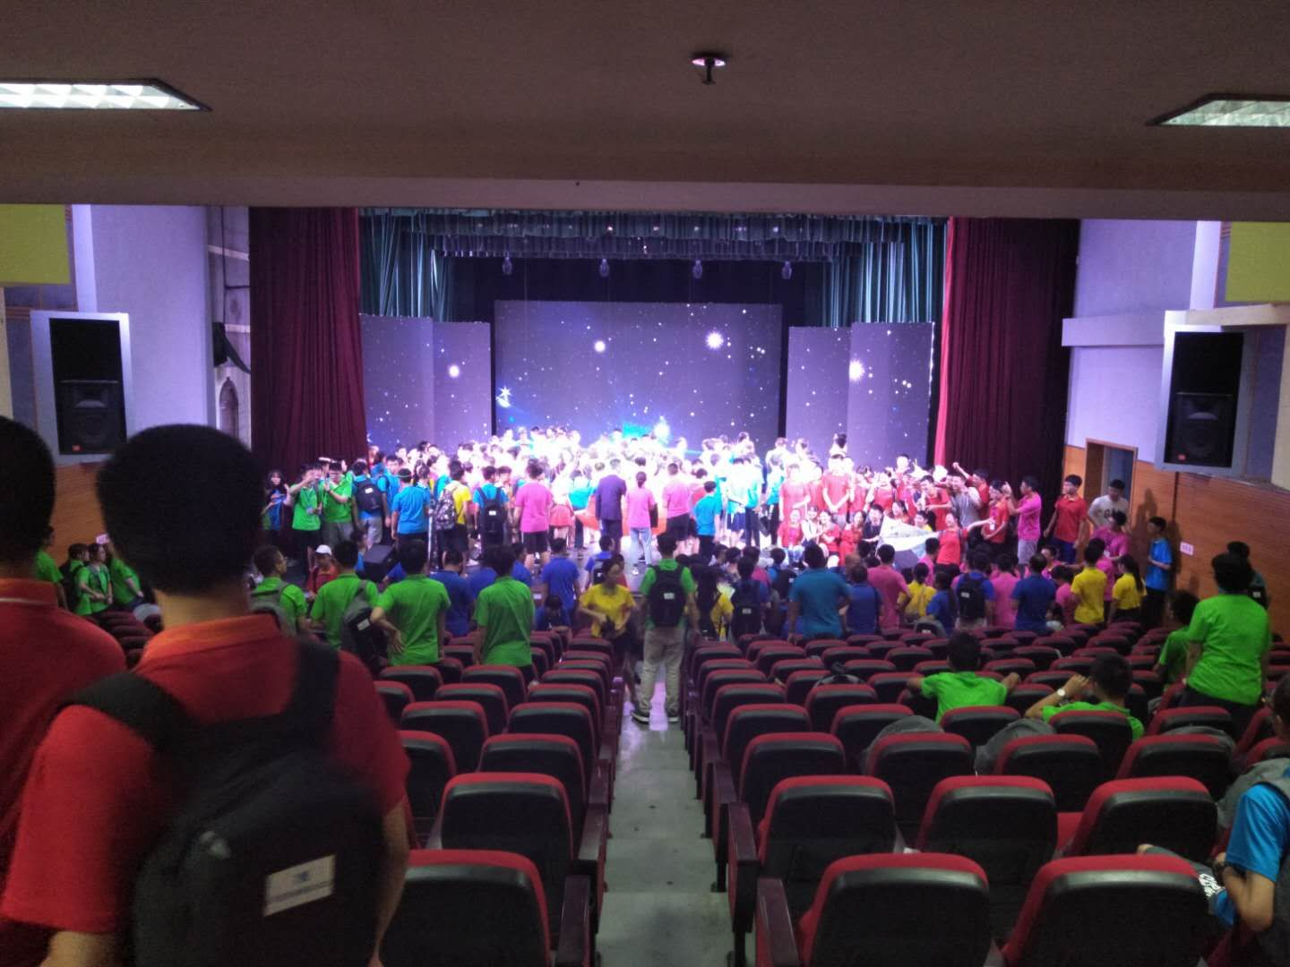

8.科学营小成绩
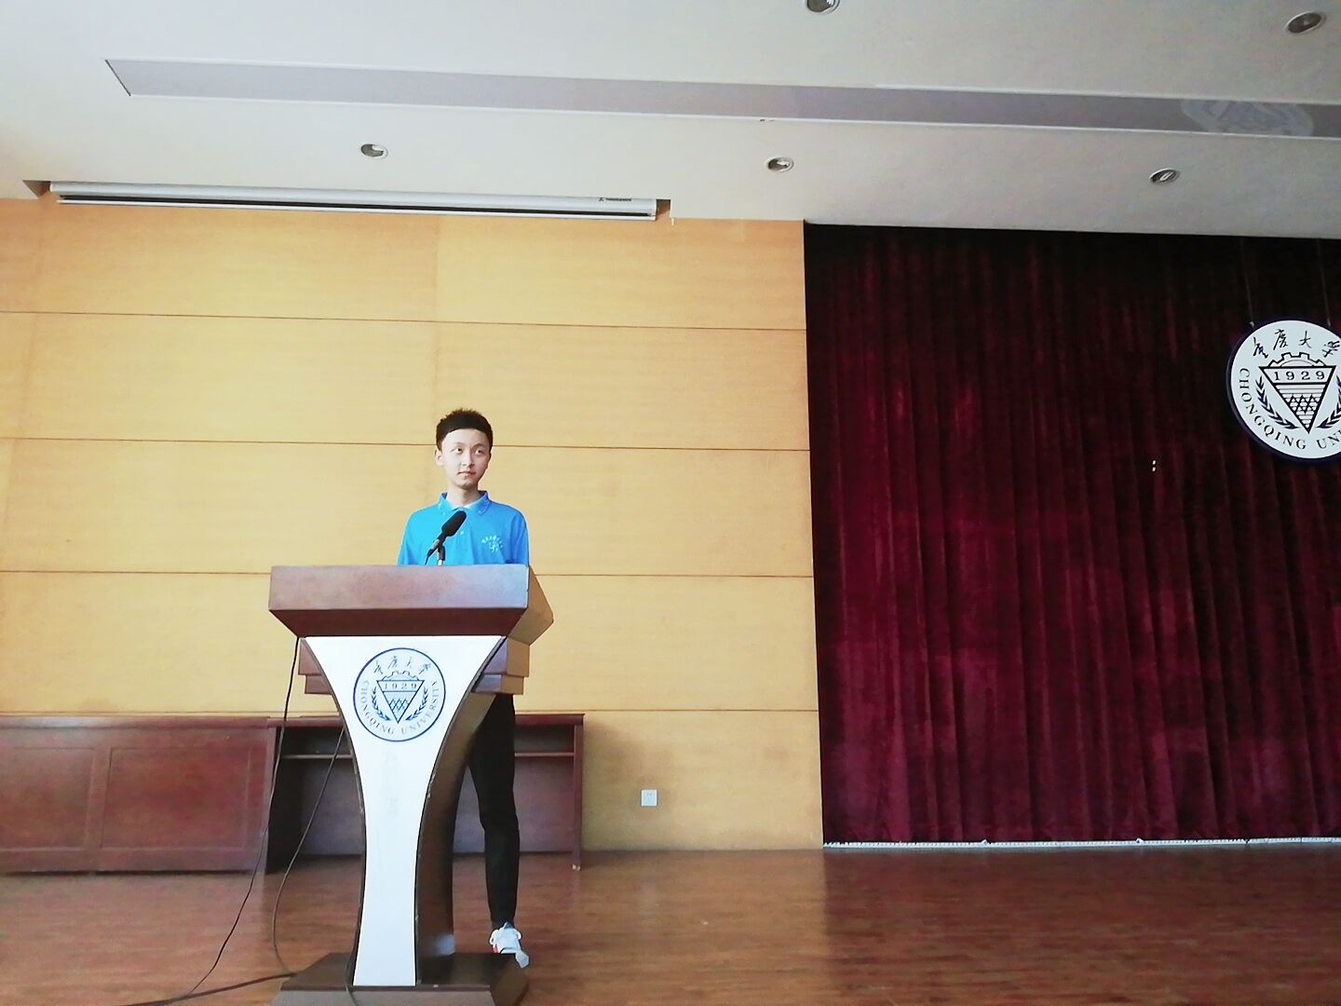
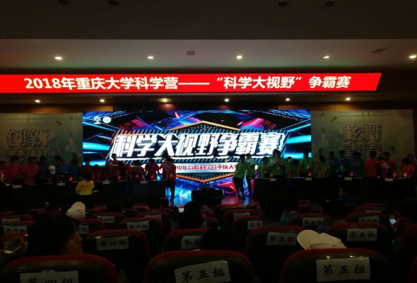
赵欣同学参加竞赛 宗博晨同学台上分享学习心得
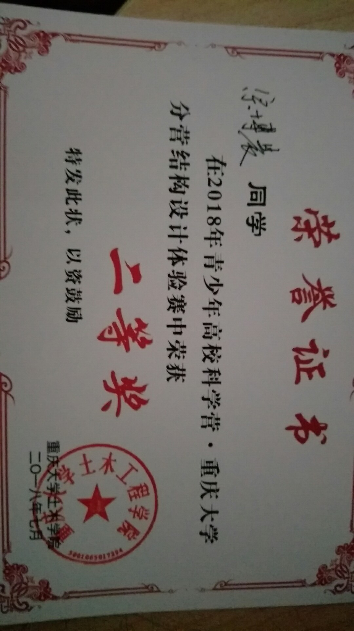
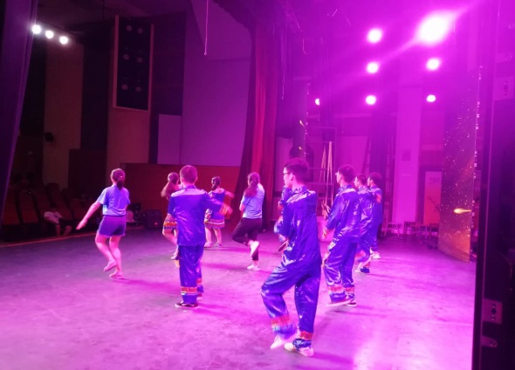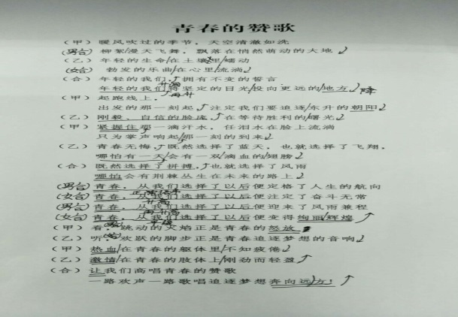
宣汉巴人舞在舞台上大放异彩 精彩的诗歌朗诵
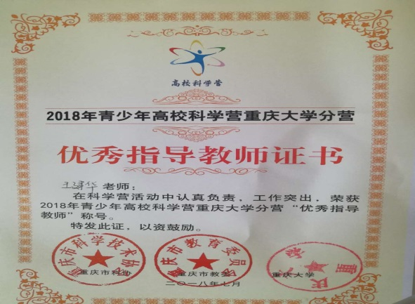
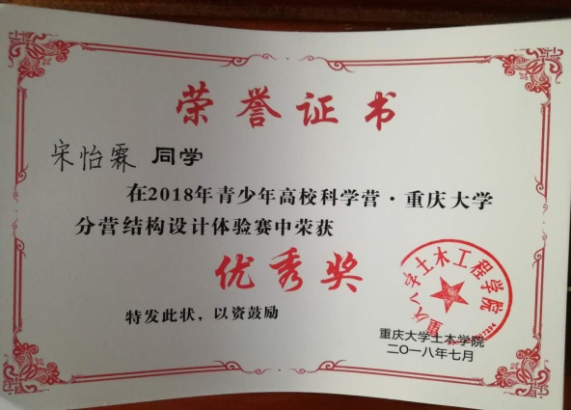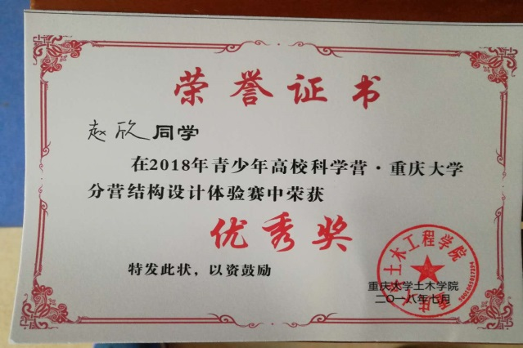

高校科学营活动，我们收获了友谊，收获了科学精神，也收获了经验。科学营是一项团体活动。在科学营期间，与人交往是必不可少的环节。参加这次活动，在我看来，结交良师益友才是最大的收获。重大科学营，有来自河南、辽宁、广州、甘肃、四川、重庆等23个地区的优秀学生参加，还有著名的中科院院士面对面讲座。在这个人才济济的科学营中，有很多地方值得向别人学习。七天之中一同生活，一同参加科技竞赛，一同面对挑战，收获荣耀。我们之间建立起深深的友谊，互助前行，领会到了团结的力量。
无论是科技动手制作，还是观看演出；无论是参观学校，还是畅游重庆，良师益友一直陪伴着我，让我感到客居他乡也倍感温暖。这正是友谊的神奇所在吧，这是我最大的收获。
科技精神，在我看来分为两方面。一是不断创新的精神，二是刻苦钻研的精神。试看当今世界任何一位有所成就的科学家，哪一位不是具备了强烈的科学素质？本次科学营的主旨在于培养青年一代的科技创新能力和严谨治学精神。科学营中举办的两次讲座活动以及科技嘉年华和科技制作比赛给我留下了很深的印象。接下来几天参观各个实验室，动手做实验，浏览图书馆。一系列活动无不激励着我向科学的高峰进发。
科学营七天，体验大学生活。我们感受到大学不仅是研究和学习的殿堂，同时也是我们走向社会的跳板。大学生活丰富多彩，相比于中学的紧张学习，大学更多锻炼的是个人的实践能力。我们欣赏了科学营闭幕的文艺晚会表演，体验了大学社团活动，感受到大学丰富的生活气息。为将来进入大学，经历大学生活打下基础，积累经验。
总之，这次科学营活动收获良多。再次感谢达州市科协给予我们这次宝贵的学习机会。祝高校科学营活动越办越好！！！

